Sơ đồ Chương 2 (Bản Tối Ưu Tùy Chỉnh Cực Nét)
Hình 2.2: Sơ đồ kiến trúc tổng thể hệ thống (Xếp ngang, Khối Use Case)
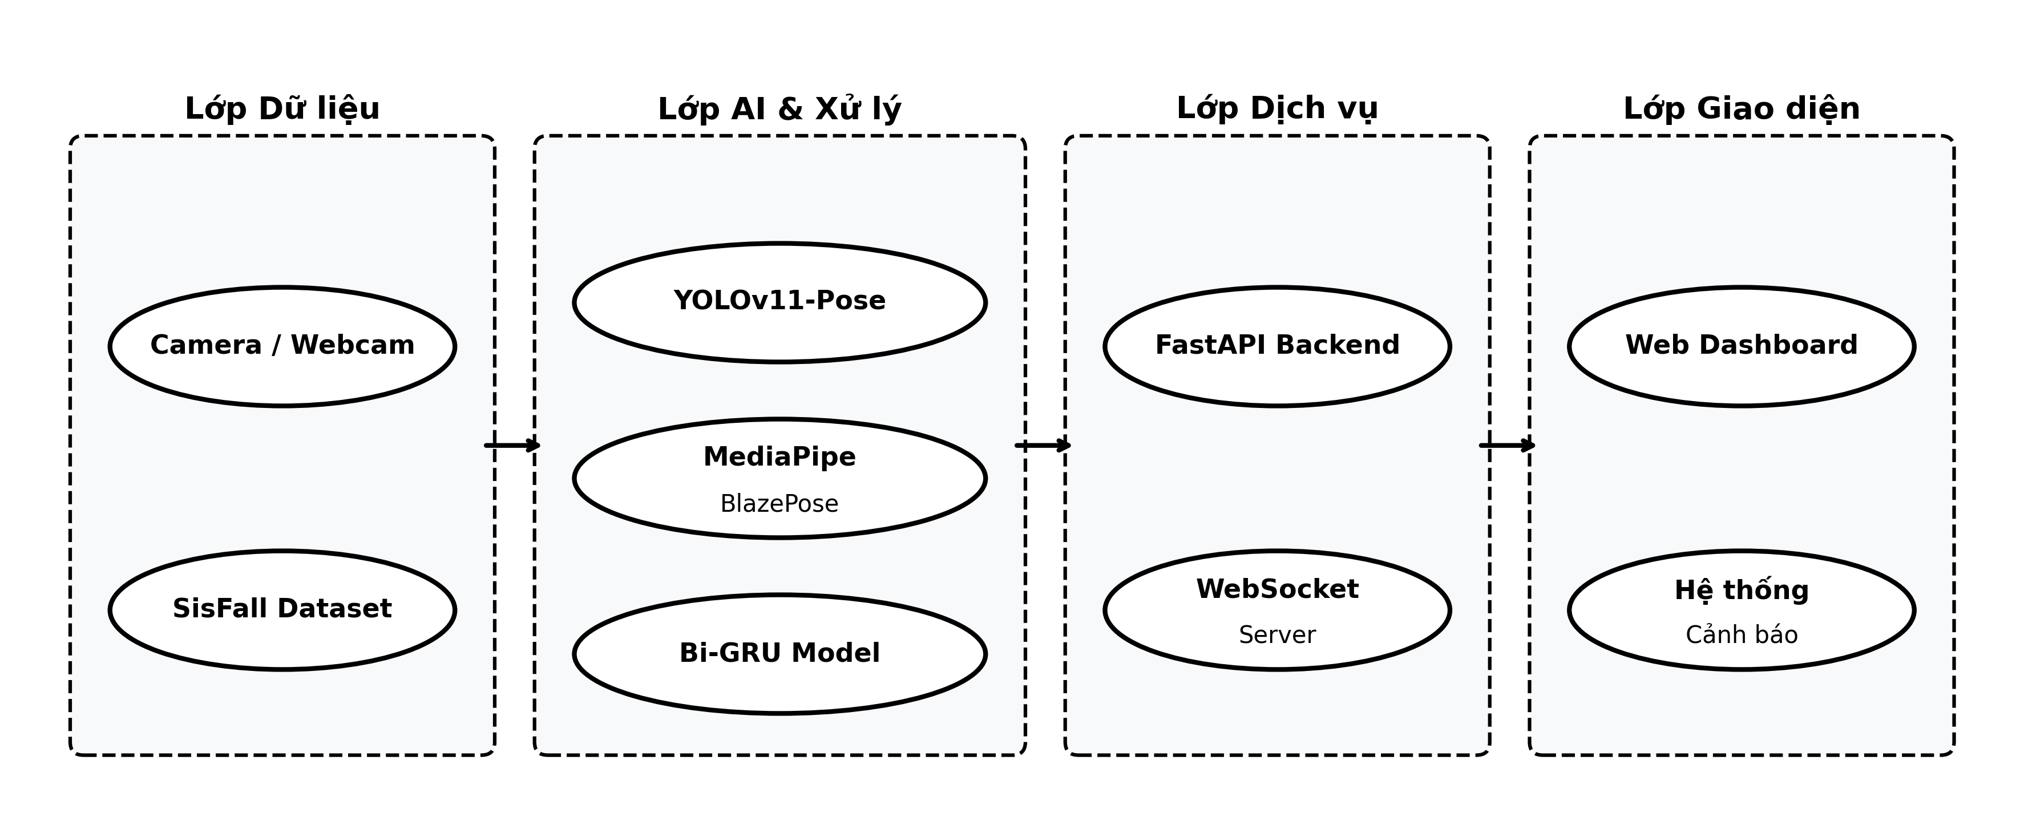
Hình 2.3: Lưu đồ thuật toán quy trình phát hiện té ngã (Xếp ngang, Căn lề chính xác 100%)
